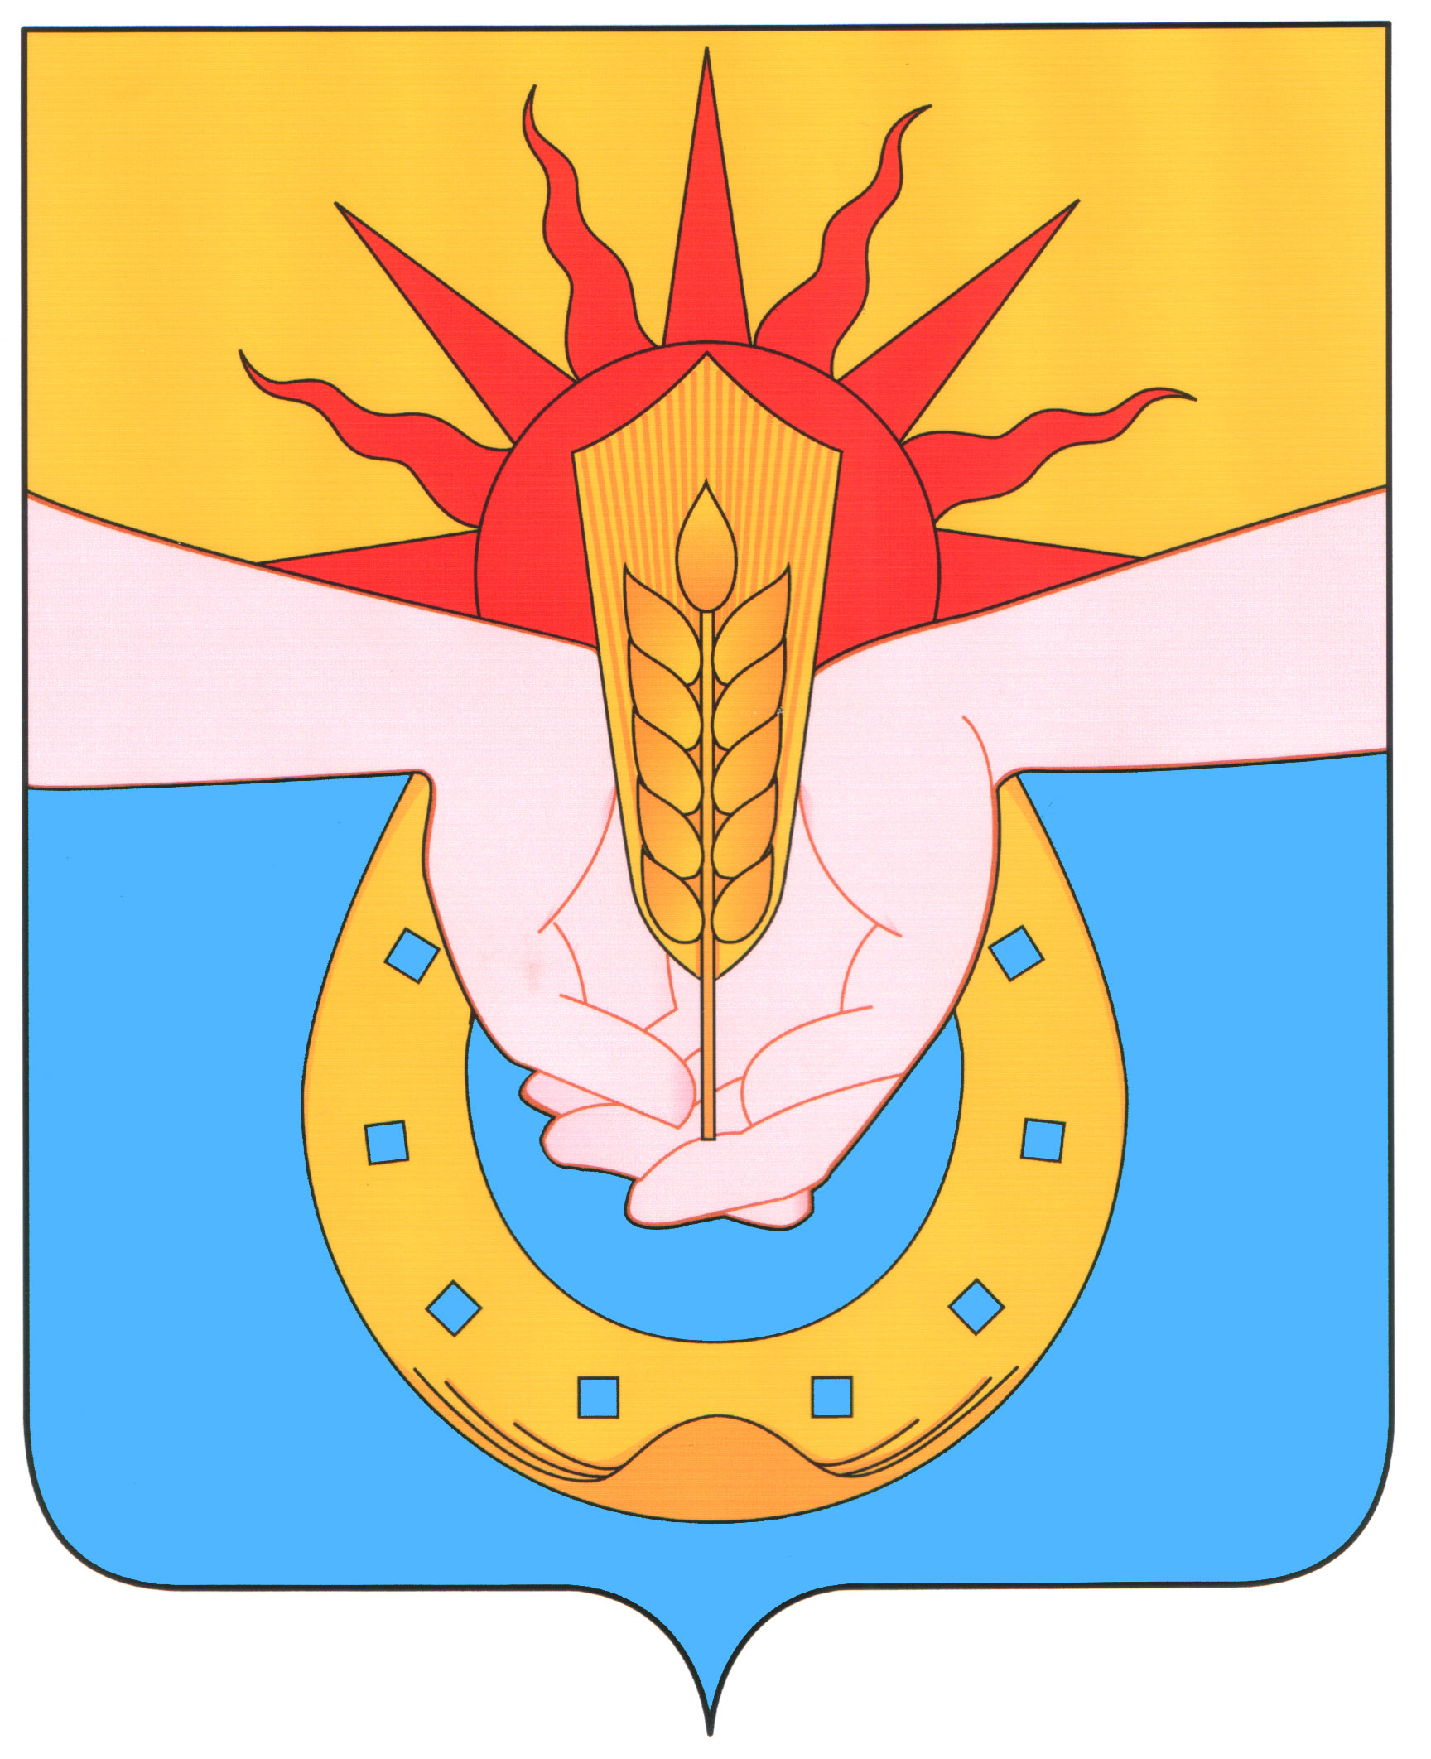
Совет муниципального образования
Успенский район

45 сессия
РЕШЕНИЕ

от 23 августа 2023 года № 264

с. Успенское

О согласовании передачи муниципального имущества,
находящегося в собственности муниципального
образования Успенский район безвозмездно в собственность
Вольненского сельского поселения Успенского района

Руководствуясь Федеральным законом от 6 октября 2003 года № 131-ФЗ «Об общих принципах организации местного самоуправления в Российской Федерации», руководствуясь Положением «О порядке управления и распоряжения объектами муниципальной собственности муниципального образования Успенский район», решением Совета муниципального образования Успенский район от 28 марта 2017 года № 168 «О порядке управления и распоряжения объектами муниципальной собственности муниципального образования Успенский район», Совет муниципального образования Успенский район, р е ш и л:
1. Дать согласие администрации муниципального образования Успенский район на передачу из муниципальной собственности муниципального образования Успенский район в муниципальную собственность Вольненского сельского поселения Успенского района имущество:
- - земельный участок , площадью 18295 м., расположенный по адресу Краснодарский край, Успенский район, с. Марьино, кадастровый номер 23:34:0000000:438.
2. Заместителю главы муниципального образования Успенский район по вопросам экономического развития В.В. Шевченко выполнить все необходимые действия, связанные с передачей из муниципальной собственности муниципального образования Успенский район в муниципальную собственность Вольненского сельского поселения Успенского района объект имущества, указанного в пункте 1 настоящего решения.
3. Контроль за выполнением настоящего решения возложить на председателя постоянной комиссии по социально-экономическим вопросам и бюджету, финансам, налогам и распоряжению муниципальной собственностью Совета муниципального образования Успенский район С.К. Поляновского и заместителя главы муниципального образования Успенский район по вопросам экономического развития В.В. Шевченко.
4. Решение вступает в силу со дня его подписания.

Глава муниципального
образования Успенский район Г.К. Бахилин

Председатель Совета
муниципального образования
Успенский район Р.Х. Воруков

